中国农业大学
2013~2014学年春季学期
线性代数（B）课程考试试（2014.6.19）

一、填空题（本题满分15分，共有5道小题，每道小题3分，请将合适的答案填在每题 的空中）
1．设3阶行列式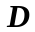第三行的元素分别为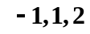，对应的余子式分别为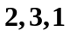，则行列式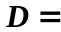 ．
2．设阶矩阵与相似，且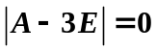，则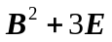的一个特征值为 ．
3．设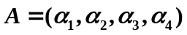，矩阵的秩为3，且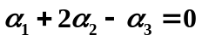，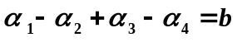，则方程组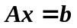的通解为 ．

4. 设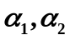是某齐次线性方程组的基础解系，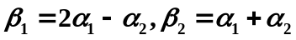，则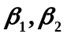是线性__ 的．
5. 若为正定二次型，则的取值范围 ．

二、 选择题（本题满分15分，共有5道小题，每道小题3分．在每小题给出的四个选项中，只有一项是符合题目要求的，把所选项前的字母填在题后的括号内）
1．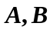为均为阶方阵，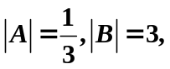则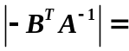【 】．
(A) 9； (B) 3； (C) -3； (D) -9．
2. 矩阵 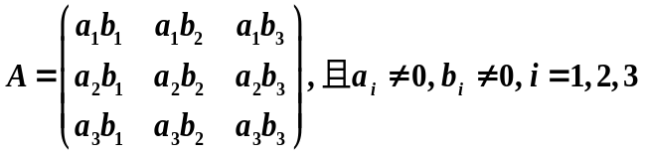，则矩阵的秩为【 】．
(A) ； （B）; (C) ; (D) .

3．若向量组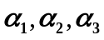线性无关，则下列向量组线性相关的是【 】．
(A) 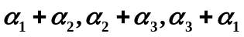； (B) 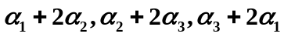；
(C) 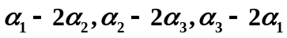； (D) 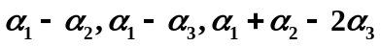．
4. 设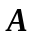是一个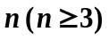阶矩阵，下列陈述中正确的是【 】．
（A）如果存在数 和向量，使得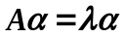，则向量是的属于特征值 的特征向量；
（B）如果存在数 和非零向量，使得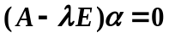，则是的特征值；
（C）矩阵的两个不同的特征值可以有同一个特征向量；
（D） 如果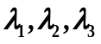是的3个互不相同的特征值，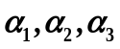是的属于的特征向
量，则线性相关．

5. 设矩阵A为矩阵， 矩阵B为矩阵，则线性方程组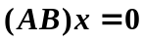【 】．

(A) 当时仅有零解； (B) 当时必有非零解；

(C) 当时仅有零解； (D) 当时必有非零解．
三、（本题满分14分）设阶矩阵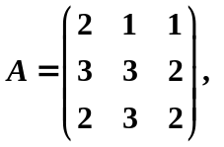
5阶矩阵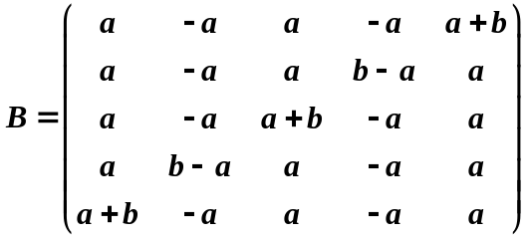，计算行列式 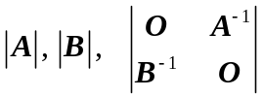．

四、（本题满分10分）已知矩阵A的伴随矩阵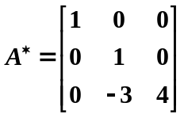，且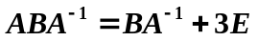，
求矩阵B.

五、(本题满分14分)
1．向量组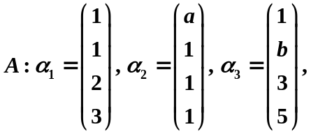 且的秩为2，
（1）求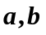;
（2）求向量组的一个最大无关组，并把其余向量用最大无关组线性表示．

2.求方程组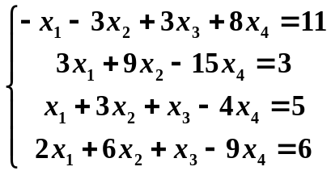的通解．
六、（本题满分12 分） 已知二次型
的秩为2；
1. 求a的值；
2. 利用正交变换将二次型f化为标准形，并写出所用的正交变换和对应的正交矩阵．

七、（本题满分8 分）已知为维实向量，且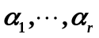线 性无关，已知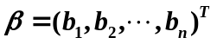是线性方程组：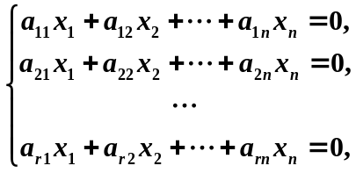的一个非零解，
八、（本题满分12分，第1题6分，第2题6分）
1.设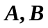为4阶方阵，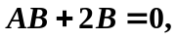矩阵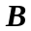秩为2，
且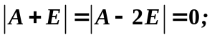
（1） 求矩阵的特征值；
（2） 矩阵是否可相似对角化？为什么？
2.已知实矩阵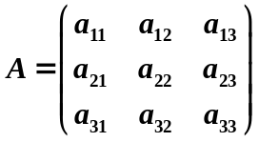满足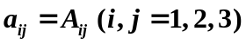，且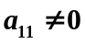，其中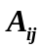是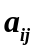的代数余子式，证明 

